 **Nieuwsbrief 3**

Geachte ouders,

|  |  |  |
| --- | --- | --- |
|  | **datum** | **activiteit** |
|  | 14 oktober | Vrijdag. Continu rooster groepen 5678 |
|  | 17 okt-21okt | Herfstvakantie |
|  | 2 november woensdag | Woensdag Studiedag GDO kinderen vrij. |
|  | 10 november | Donderdag Nationaal schoolontbijt |

**Geachte ouders,**

Een korte nieuwsbrief voor de herfstvakantie.

**Leerlingentelling.**

Elk jaar op 1 oktober is de z.g. teldatum. Formeel wordt dan het aantal leerlingen vastgesteld die gelden voor de bekostiging van de school. Dit jaar zijn er 95 kinderen geteld en dat betekent een lichte daling (aantal was vorig jaar 98).

Krimp is een gegeven in onze regio en Oudebildtzijl onttrekt zich hieraan ook niet, maar de daling is lichtjes en dat betekent dat we een redelijk vitaal dorp hebben.

**Continurooster.**

Morgen vrijdag start de herfstvakantie en dat betekent weer een continu rooster voor de groepen 5-6-7-8. En dus 14.00 uur uit!

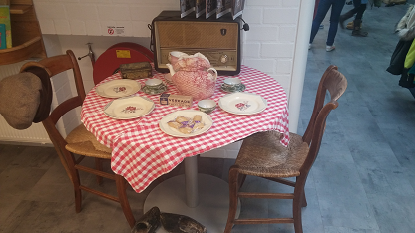**Kinderboeken week. 5-21 oktober.**



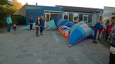

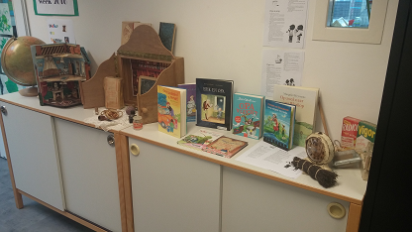**Themaboeken**



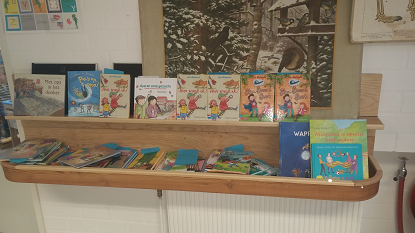

De kinderenboekenweek heeft als doel het lezen en voorlezen te stimuleren. Want door lezen en voorlezen ontwikkelen kinderen hun woordenschat en dat stimuleert hun taal ontwikkeling. Kinderen krijgen daarmee een goed taal-start en zelfs een voorsprong. Kortom, lezen en voorlezen helpt kinderen enorm in hun ontwikkeling.

Daarnaast is lezen, voorlezen en vertellen een geweldig gezellige activiteit met je kind (eren). Een knus avontuur op de bank! Lezen en voorlezen is dus een activiteit voor het hele jaar!

**Dag van de leerkracht.**

De opening van de Kinderboekenweek viel samen met de dag van de leerkracht. Op school is daar aandacht aan besteed. Het bestuur stuurde een attentie in de vorm van een grote zeer gevulde gebaksdoos.

De feestelijke opening maakte duidelijk dat het vaak lijkt dat alles op een school soepel , gladjes en eenvoudig verloopt. Het gaat als het ware vanzelf en niets is minder waar. Het vraag heel veel vakman / vrouwschap om alle processen soepel te laten verlopen. Goed onderwijs, goede zorg, contact met de omgeving en aandacht voor uw kind lijken vanzelfsprekend maar vragen elke dag een attente, vakbekwame en gemotiveerde leerkracht die vanaf 8.15 uur tot 17.00 uur adequaat, (pro)actief en vakbekwaam handelt. Daarnaast vraagt de maatschappij ook dat deze leerkrachten vriendelijk, ambitieus en communicatief zijn. Er worden hoge eisen gesteld aan hen en dat vraagt ook om waardering want dat houdt de motivatie levend. Wilt u dus een vrolijke, gemotiveerde juf / meester houden ? Laat dan soms merken dat hun inspanningen worden gezien.

Dat dit vakmanschap een pittige opdracht is blijkt wel uit de uitstroom van vers opgeleide PABO-studenten: De helft van alle mannelijke studenten belandt niet in het onderwijs. De instroom van mannelijke studenten is overigens ook veel lager dan vrouwen.

*Van de werkende mannen die de pabo hebben afgerond staat 63 procent niet voor de klas in het basisonderwijs. Bij vrouwen is dit 43 procent, blijkt uit onderzoek van CBS. Mannen die zijn opgeleid tot leerkracht in het basisonderwijs werken deels in het onderwijs. Ze zijn bijvoorbeeld manager, onderwijsdeskundige of docent in het voortgezet onderwijs.*

*Het aandeel mannen in het basisonderwijs daalt al jaren. Tegelijkertijd zitten steeds meer mannen op de pabo. Maar een aanzienlijke groep mannen die de pabo heeft afgerond staat uiteindelijk niet voor de klas.*



**Onderwijs.**

Het team volgt samen met de teams van SWS it Twaspan van Deinum en SWS de Fierljepper van Froubuurt een begeleidingstraject Groeps Dynamisch Onderwijs. Voor kleine scholen is het financieel moeilijk langdurige begeleidingstrajecten te volgen maar door samenwerking en clustering lukt dit nu wel.

In onze regio wordt een netwerkwerk van samenwerkingsscholen opgericht. Daaraan neemt onze school natuurlijk ook deel.

Vr. gr. Team SWS de Syl